实验八：图搜索BFS算法及存储优化
实验要求：
针对图，根据给定的数据选择合适的存储方式（邻接矩阵和邻接表中的一种）进行存储（存储方式选择也是实验的检查内容之一），并进行图的广度优先遍历的过程。
数据集1：使用data.txt中的数据，看做无向图，选择合适的方式进行存储（提示：其特征为节点数较少而边比较密集），并以A为起始顶点输出遍历过程。
例如，对下图广度优先遍历的过程为：以节点A为起始节点，A-B-D-C-E。
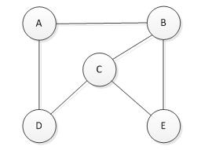
数据集2：https://pan.baidu.com/s/1pvfphiywjSXohO-bSnL1HA
数据集说明：均为twitter真实数据集，数据集规模如下：
twitter_small: Nodes 81306, Edges 1768149, 有向图；
twitter_large: Nodes 11316811, Edges 85331846, 有向图。
对twitter_small，选择一种合适的存储方式存储数据，并输出BFS的遍历时间。

实验报告要求：
1）实验内容
2）实验目的
3）算法设计思路
4）源码 + 注释
5）算法测试结果
6）实验过程中遇到的困难及收获

提交方式：
提交内容：
1、源码
2、实验报告（压缩包命名方式为： 学号-姓名-第x次试验.zip
例如： PB19011001-张三-第x次试验.zip） 提交地址：（2024年12月20日 23：59：59 前）
http://inbox.weiyun.com/ITQbYLk6

